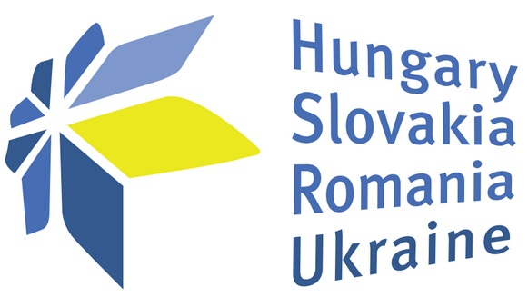

Lansare al doilea apel pentru propuneri de proiecte – 17 mai 2017

Programul de Cooperare Transfrontalieră ENI

Ungaria-Slovacia-România-Ucraina 2014-2020

Biroul Primului Ministru din Ungaria, în calitate de Autoritate Comunã de Management a programului, în colaborare cu Ministerul Dezvoltãrii Regionale, Administraţiei Publice şi Fondurilor Europene din România, Ministerul Agriculturii şi Dezvoltării Rurale din Slovacia şi Ministerul Dezvoltării Economice şi Comerţului din Ucraina au lansat cel de al doilea apel pentru propuneri de proiecte, în data de 17 mai 2017, la nivelul Programului de Cooperare Transfrontalieră ENI Ungaria-Slovacia-România-Ucraina 2014-2020.

Alocarea indicativă pentru acest apel este de 22 milioane euro (alocare comunitară) şi are în vedere toate obiectivele şi priorităţile programului:

Obiectivul tematic 3: Promovarea culturii locale și conservarea patrimoniului istoric
- Promovarea culturii și istoriei locale cu accentuarea funcţiei de turism
Obiectivul tematic 6: Protecția mediului, adaptarea la schimbările climatice şi atenuarea impactului acestora
- Utilizarea sustenabilă a mediului în zona transfrontalieră - conservarea resurselor naturale, acțiuni de reducere a emisiilor de gaze cu efect de seră și poluare a râurilor
Obiectivul tematic 7: Îmbunătățirea accesibilităţii regiunilor, dezvoltarea rețelelor și sistemelor de transport și comunicare sustenabile și rezistente la fenomenele climatice
- Prioritatea 1: Dezvoltarea infrastructurii de transport în vederea îmbunătățirii mobilităţii persoanelor și bunurilor
- Prioritatea 2: Dezvoltarea infrastructurii pentru tehnologiile de informare şi comunicare și a schimbului de informații
Obiectivul tematic 8: Provocări comune în domeniul siguranței și securității
- Prioritatea 1: Sprijinirea activităților comune pentru prevenirea dezastrelor naturale și antropice precum și acțiuni comune în situațiile de urgență
- Prioritatea 2: Sprijinirea dezvoltării în domeniul sănătăţii.

Apelul este deschis pentru proiecte de infrastructură, proiecte soft cu componentă de infrastructură sau proiecte soft.
Termenul limitã pentru depunerea propunerilor de proiecte, la Secretariatul Tehnic Comun al programului din Budapesta este 15 septembrie 2017, ora 14.00 CET. Depunerea se va realiza online, într-o singură rundă.

Vă rugăm să consideraţi că doar aplicaţiile depuse online vor fi acceptate pentru evaluare.

Detalii suplimentare referitoare la program, aria eligibilă şi la pachetul aplicantului sunt disponibile la următoarele link-uri:
https://huskroua-cbc.eu/calls/2nd-call-for-proposals
http://www.mdrap.ro/dezvoltare-regionala/-4970/-7572/-4172

Vă supunem atenţiei faptul că, în acelaşi timp, se află în desfăşurare apelul pentru Proiecte Mari de Infrastructură, cu termen limită pentru depunere 15 noiembrie 2017.

